사내벤처 분석 | 2026.11.07

그날의 류
PMS 일주일, 아무도 맡지 않은 시장
두 손을 자유롭게! 발목 혈자리 지압기 & 전용 패치 형태의 생리전 케어 디바이스. 호르몬제 없이 관리하는 첫 루틴 브랜드를 지향.
사업 단계 | 출시 전(시제품 검증 단계)
첫 제품 | 발목 혈자리 지압기 + 디바이스 전용 패치
타깃 | 심한 PMS를 겪는 15~39세 여성 약 317만~337만명(핵심 타깃 25~39세 228만~239만명)
수익 구조 | 본체 1회 판매 + 전용 패치 반복 판매
본 자료는 제품의 의학적 효능을 주장하지 않음. 시장 규모·목표치는 당사 추정이며, 출처와 한계는 각 쪽 아래 각주와 말미 ‘유의사항’ 참조.

목차
1. Investment Highlights 3
투자포인트 요약: 2030 여성 2명 중 1명이 겪는 PMS, 관리 수단은 사실상 부재 3
2. 시장 분석 4
2.1 문제: 거의 모두가 겪지만, 거의 아무도 관리받지 않는다 4
2.2 시장 공백: 약이 아니면서 생리 '전'에 몸으로 하는 루틴, 해당 카테고리 제품 부재 4
2.3 시장 규모: 핵심 타깃 228만명, 첫해 목표는 약 1천명 규모로 보수적 설정 4
3. 사업 분석 6
3.1 솔루션: PMS를 '참는 기간'에서 '관리하는 루틴'으로 전환 6
3.2 왜 디바이스 산업인가: PMS 지압기로 시작해 여성 건강 웨어러블까지 시장 확장 6
3.3 확장 전략: 부위가 아닌 고객의 주기를 축으로 단계적 확장 7
3.4 경쟁우위: 현재는 PMS 카테고리 선점 기회, 해자는 단계적으로 구축 8
3.5 해외 PMS 표방 기기: 고가 전기자극 기기만 출시, 지압·발목형은 부재 11
3.6 기기 + 소모품(면도기-면도날) 모델의 교훈: 호환을 막는 락인이 아닌, 기록과 편의로 붙잡는 락인 12
5. 재무계획 13
본체는 1회 판매, 패치는 기기 사용에 비례한 반복 매출 13
6. 매출추정 14
첫해 구매자 기본 960명, 시장 크기와 별도로 바텀업으로 산정 14
7. 리스크 및 대응 14
주요 리스크 요인 3가지와 대응 방안 14
8. 결론 14
출시 후 100일, 4개 지표로 사업 지속 여부 판단 14

1. Investment Highlights

투자포인트 요약: 2030 여성 2명 중 1명이 겪는 PMS, 관리 수단은 사실상 부재
- 48.3% 19~39세 여성 심한 PMS 경험률
- 0.14% 10~49세 여성 중 PMS 진료 인원 비중
- 0개 생리 전 지압 루틴 제품 수(쿠팡 상위 67개 기준)
- 병원 밖 대규모 미충족 수요: 심한 PMS 경험률은 48.3%에 달하나 진료 인원은 연 1만 7천명 수준에 불과. 대부분 진통제 복용 또는 인내로 대처 중인 것으로 파악.
- 생리 '전' 비약물 카테고리 공백: 생리통 시장은 3만원대 온열기기로 포화 상태인 반면, 생리 전 7일을 겨냥한 비약물 루틴 제품은 부재. 선점 여지가 크다고 판단.
- 기기 + 소모품 구조로 반복 매출 확보: 본체는 1회 판매, 전용 패치는 매 주기 재구매. PMS 지압기로 시작해 고객의 주기를 따라 제품군을 넓히고, 조건 충족 시 여성 건강 웨어러블로 확장할 계획.

2. 시장 분석

2.1 문제: 거의 모두가 겪지만, 거의 아무도 관리받지 않는다
- 2명 중 1명 19~39세 여성 심한 PMS 경험(2025)
- 1만 7,255명 2025년 PMS 진료 인원
질병관리청 조사 기준 19~39세 여성의 심한 PMS 경험률은 2022년 51.1%, 2025년 48.3%로 3년간 큰 변화가 없었음. 일시적 수요가 아닌 구조적 수요로 판단. 반면 PMS 진료 인원은 10~49세 여성의 0.14%에 그쳐, 수요 대부분이 의료 체계 밖에 머물러 있음.
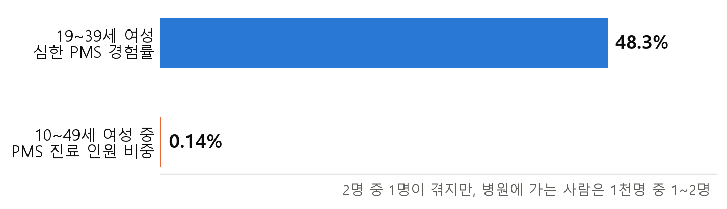
자료: 질병관리청(2025), 건강보험심사평가원(2025)
기존 대안 | 그냥 참기 | 약물 섭취 | 셀프 수동 지압 | 공기압 마사지기
한계 | 매달 일주일간 일상 차질 | 진통제는 통증 한정, 피임약은 호르몬 부담 | 혈자리 탐색 및 지속 지압 어려움 | 부위 전반 마사지로 혈자리 지압 불가
자료: 질병관리청, 건강보험심사평가원, 당사

2.2 시장 공백: 약이 아니면서 생리 '전'에 몸으로 하는 루틴, 해당 카테고리 제품 부재
구분 | 약물 | 비약물
생리 중(D-day~D+2) | 진통제 | 온열팩·찜질기·쑥뜸. 3만원대 전동기기 다수
생리 전(D-7~D-1) | 피임약·처방 | 공백. 지압·생리 전 루틴 표방 기기 0개
자료: 쿠팡·올리브영 관측(2026.11), 당사
생리통 구간은 경쟁이 치열하나 생리 전 구간은 사실상 비어 있는 상황. 당사는 생리 중이 아닌 생리 전 시장을 공략.
유통 채널 환경도 우호적. 올리브영 여성 건강관 W케어의 상품 수는 3년간 약 5배(약 1만 8천개) 확대됐고, 웰니스 플랫폼 올리브베러는 출범 100일 만에 웰니스 첫 구매 회원 180만명을 확보. 다만 W케어 안에는 디바이스 카테고리가 없고(2026년 11월 PC웹 관측, 앱·매장 미확인) 올리브영 전체로는 건강가전 등에서 전동 기기 209개를 판매 중으로, W케어 진열에는 신규 카테고리 개설이 필요할 것으로 예상.

2.3 시장 규모: 핵심 타깃 228만명, 첫해 목표는 약 1천명 규모로 보수적 설정
429만~458만명(19~49세 심한 PMS 경험 여성) → 228만~239만명(핵심 타깃 25~39세) → 73만~188만명(비약물 자가관리 경험층) → 첫해 960명(범위 140~4,440명)
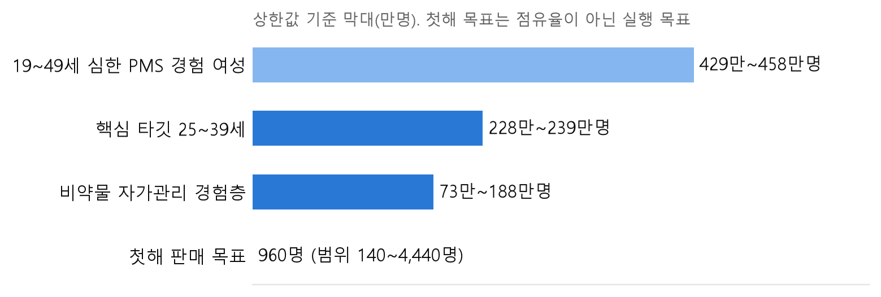
자료: 질병관리청, 행정안전부 주민등록인구(2026.10), 당사 추정
핵심 타깃은 호르몬제에 대한 불안감으로 PMS를 참거나 셀프 마사지·영양제로 버텨 온 25~39세 여성. 첫해 판매 목표는 시장 점유율이 아닌 실행 목표로, 자사몰 방문 수와 구매 전환율 실측 후 조정할 예정.

3. 사업 분석

3.1 솔루션: PMS를 '참는 기간'에서 '관리하는 루틴'으로 전환
혈자리를 몰라도, 손을 쓰지 않아도, 발목에 착용하면 되는 비약물적 여성 혈자리 지압 패키지.
D-7 알림(루틴 시작) → 매일 저녁 착용(복사뼈 기준으로 혈자리를 잡아 손 대신 지압) → D-3 알림(다음 주기 패치 재구매) → 다음 주기(D-7 반복)
자료: 당사
제품 원칙은 "기기만으로도 충분해요. 패치는 선택". 패치 구매를 강제하지 않되, 생리 전 7일 루틴에 맞춘 사용 경험으로 자연스러운 재구매를 유도하는 구조.

3.2 왜 디바이스 산업인가: PMS 지압기로 시작해 여성 건강 웨어러블까지 시장 확장
- ① 왜 디바이스인가. 당사는 여성의 홈케어 수단 중 디바이스를 선택. 첫째, 앱이나 정보만으로는 습관이 남기 어려워 몸에 닿는 도구가 필요하다고 판단(아래 유지율 참고치). 둘째, 기기 사업은 크기와 관계없이 매출총이익률이 53~60%로 원가 구조가 양호(세라젬, 풀리오 등). 다만 광고·판매 비용이 커 재구매 구조가 관건. 셋째, 입점으로도 판매는 가능하나 고객 기록과 운영 경험은 그룹에 남지 않음. 이 판단은 출시 후 100일간 2주기 연속 사용률과 패치 재구매율로 검증하고, 기준에 미달하면 모델을 수정.
- ② 왜 소형인가. 대형 홈헬스케어는 렌탈 금융과 체험 매장을 함께 운영하는 구조(2025년 매출 대비 매출채권 비율 세라젬 55.1%, 바디프랜드 87.8%, 소형인 풀리오 3.4%, 바디프랜드 라운지 150여 개)이고, 매출도 감소(세라젬 2022년 대비 2025년 −27%, 바디프랜드 2021년 대비 2025년 −29%). 자본 3억원으로 실행할 수 있는 형태는 위탁 생산 기반의 소형 착용 제품. 효능을 표방하지 않는 소형 착용형 기기는 공산품(전기용품 KC 또는 비전기 생활용품)으로 출시할 수 있어 의료기기 인증 없이 빠른 검증이 가능. 다만 소형이 대형보다 수익성이 높은지는 공시로 확인되지 않음.
- ③ 왜 PMS부터인가. 심한 PMS 응답 여성은 약 429만~458만명으로 7개 후보 중 규모가 가장 크고, 지압·혈자리 결합과 주기 연동을 내건 제품은 쿠팡 생리통 검색 상위 전동기기 67개 중 0개. PMS는 고객 언어로 쓰는 메시지의 첫 진입점. 제품 시장 우위는 체험단에서 다른 불편 후보와 같은 문항으로 검증.
- ④ 넓히는 순서. 같은 기기 심화 → 같은 고객의 인접 수요 → 조건 충족 시 여성 건강 웨어러블 순(3.3). 초기 자금 3억원의 실행 범위는 착용 제품, 기록·알림까지이고, 자체 앱을 개발하지 않고 올리브영 W케어 주기 관리 서비스(누적 가입 24만명 이상) 연동을 우선 검토(협의 전). 주기 기록과 D-7 알림이 쌓일수록 옮기기 어려워지는 편익형 락인으로, 기기는 올리브영 앱의 재방문 이유가 되는 구조. 효과는 기록 이용 고객의 재구매율로 검증. 이후 장기 단계는 이 계획과 분리. 웨어러블은 자체 센서 개발이 아닌 제휴·연동부터 시작하며, 첫 제품의 고객·기록·브랜드를 기반으로 단계별로 역량을 새로 갖춤. 첫 시장 수요가 부족하면 확보한 고객·브랜드를 기반으로 조기 전환 가능. 넘어갈 조건은 대당 이익, 반품·AS 비용, 패치 재구매율, 기기 구매자의 다음 제품 관심(수치는 팀 합의 전). 첫 제품 ODM 계약에서 사용권 확보를 조건에 포함. 홈뷰티는 수출·일부 기업에서 성장이 확인된 영역이자 조건이 맞으면 열어 둘 선택지로, 얼굴 미용기기는 첫 단계 후보에서 제외. 같은 기기 심화를 먼저 하는 근거는 아래 유지율 참고치.
- 1.6% vs 7.0% 월 해지율: 기기 연동 구독 vs 앱 단독(Peloton)
- 3.3% 앱 단독 사용 시 30일 잔존율(중앙값)
- 약점. 기기 매출을 공개한 국내 사례 중 에이피알·동국제약은 화장품 브랜드 위에 기기를 더한 경우로, 기기에서 출발하는 당사에 유리한 선례가 아님. 로레알은 인수한 Clarisonic을 2020년 철수했고, 올리브영 PB(바이오힐보)와 Boots도 자체 기기를 내놓았으나 판매량은 미확인. 에이피알 디바이스 매출은 3Q26 −17.9%, 소형 마사지기 공시 2사 합산은 2024년 대비 2025년 −27%.
- 왜 독립 브랜드인가. PB나 입점은 올리브영과의 협의가 먼저 필요하나 현재 협의 전. 독립 브랜드는 자사몰에서 바로 판매해 수요를 확인할 수 있고, 올리브영 밖 채널과 후속 제품으로 넓힐 수 있음. 첫해 판매 규모도 올리브영 입점을 전제하지 않음. 실측 결과 입점이나 공동 개발이 유리하면 전환.

3.3 확장 전략: 부위가 아닌 고객의 주기를 축으로 단계적 확장
① 생리 전 7일(발목 지압기 + 전용 패치 + 알림) → ② 동일 주기·동일 기기(생리 중 온열 패치, 손목·종아리용 밴드) → ③ 동일 고객 인접 수요(붓기·하체 무거움, 수면 루틴 기기) → ④ 조건 충족 시 여성 건강 웨어러블(제휴·연동부터)
확장 방식에 따라 결과가 엇갈렸음. 같은 기기를 깊게 쓰게 만든 회사는 성장했고, 기기에서 다른 기기로 넓힌 회사는 매출이 줄었음. 국내에서 기기 매출을 공개한 회사는 화장품 브랜드 위에 기기를 더한 경우가 중심.
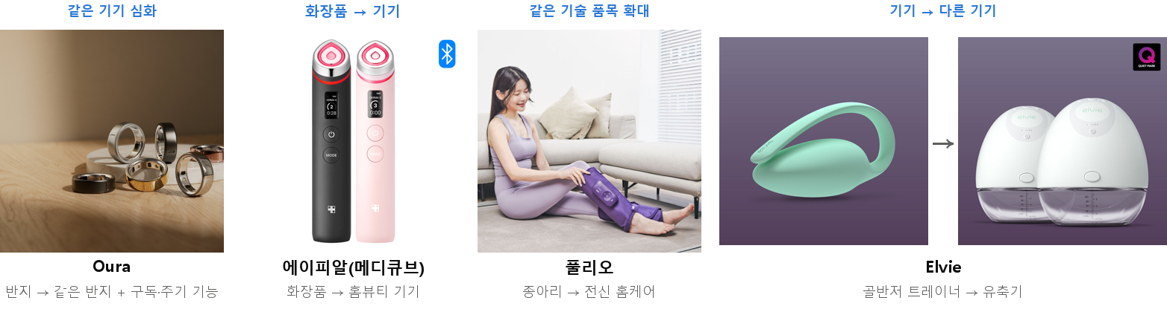
자료: Oura·메디큐브·Elvie 공식몰, 다나와 판매 페이지 이미지(확인일 2026.11.07~08)

확장 방식 | 사례 | 어떻게 넓혔나 | 결과 | 당사 시사점
같은 기기 심화(구독·데이터) | Oura(미국) | 수면 반지 → 같은 반지 세대 교체 + 멤버십 구독(2021) → 생리 주기·가임기 기능 추가(2024) | 매출 4.07억달러(FY2024) → 9.08억달러(FY2025, +123%), 구독 비중 17~20% | 제품 수를 늘리지 않고 같은 기기에 구독·데이터를 결합. 당사 ①단계(패치·D-7 알림)와 같은 방향
화장품 → 기기 | 에이피알(메디큐브) | 화장품(2014) → 홈뷰티 기기 「부스터 프로」(2021) → 의료기기 사업목적 추가(2026) | 디바이스 매출 2,162억원(2023) → 4,070억원(2025). 단 3Q26 −17.9% | 전사는 성장, 기기는 보급 뒤 둔화. 회사는 기기를 화장품 반복 매출의 앵커로 설명하나 연계 매출은 미공개
같은 기술의 품목 확대 | 풀리오 | 종아리 공기압 마사지기 → 목·어깨·허리 등 전신 홈케어, 고가·렌탈 | 매출 1,906억원(2024) → 1,348억원(2025, −29%). 같은 해 광고선전비 −45% | 히트 제품 이후 광고 의존 구조에서 후퇴. 부위 확장은 기기·패치·알림과 연계될 때만
기기 → 다른 기기 | Elvie(영국) | 골반저 운동 기기 Elvie Trainer → 착용형 유축기 Elvie Pump → 다른 생애단계 제품 | 매출 £77.8m(2022) → £44.3m(2024), 흑자 없이 2025년 3월 관재(법정관리) | 기기에서 출발한 펨테크의 다기기 확장 실패 사례. 당사는 기기 간 확장을 조건부로만 검토
자료: SEC, DART, 관재인 보고서(이상 공시), 언론 보도, 최종 보고서 v10.13 2.5, 당사 정리
- 기기 매출을 공개한 국내 사례는 화장품 브랜드가 기기를 더한 경우이고 당사는 기기에서 출발하므로 같은 기기 심화(패치·알림·사용 기록)를 먼저 추진. 다음 단계는 교차 구매율·광고비 비율 등 확장 조건이 충족될 때만 진입.
- 해석의 한계. 살아남은 기업 위주의 표본이라 확장 방식과 성과를 인과관계로 보기는 어려움. 확장은 시장 규모 근거가 아닌 단계별로 측정해 진입 여부를 정하는 가설로 설정.

3.4 경쟁우위: 현재는 PMS 카테고리 선점 기회, 해자는 단계적으로 구축
단계 | 구축 대상 | 확인 지표
1 | 매 주기 재구매 습관 | 패치 90일 재구매율 20% 이상
2 | 고객별 주기 기록 | 기록 이용 고객의 재구매율 우위
3 | PMS 카테고리 선점 | 재구매 고객 광고비가 신규 대비 낮음
자료: 당사
현 시점의 경쟁우위는 생리 전 지압 결합 상품의 진열 공백, 생리 전 7일 사용에 맞춘 전용 패치 구성으로 요약. 데이터 해자나 특허는 주장하지 않음. 생리통 기기 단일 제품으로 접근한 해외 스타트업은 후속 투자 유치에 실패한 바 있음.
- 데이터·개인화는 앱 없는 기록에서 시작. H1(수동 제품)은 앱 설치 없이 제품의 QR로 웹에 사용 시점·체감을 기록하고 메신저로 D-7 알림을 받는 방식. H2(전자 버전)는 올리브영 W케어 주기 관리 서비스 연동을 우선 검토해 주기에 맞춘 사용 시점과 패치 재구매 알림을 제안하고, H3는 자체 센서보다 사용자가 이미 쓰는 워치 데이터 연동으로 「그날의」 시리즈 간 교차 추천을 먼저 시험할 계획. 다음 단계 진입은 기록 지속 비율, 알림 뒤 재구매 증가, 데이터 동의율로 판단하며 기준값은 100일 검증 후 결정.
- 참고 사례. 에이피알은 화장품 브랜드(메디큐브) 위에 홈 뷰티 디바이스(에이지알)를 더하며 "하드웨어로 시작해 화장품으로 반복 매출을 만들고, 데이터로 지키는 구조"를 강조. 에이지알 앱은 다운로드 100만건 이상이나, 기기와 연계된 화장품 매출 비중은 공개하지 않음. 기기도 전용 젤 없이 평소 스킨케어 제품과 함께 쓰는 병용 구조로, 전용 패치를 파는 당사 모델과는 다름.
- 한계. 수동 제품에는 개인화할 데이터가 없고, 독립 앱은 설치·이용률이 낮을 것으로 판단. 대형 리테일 앱 안의 기능인 W케어 주기 관리도 누적 가입 24만명으로 멤버십의 1.6~2% 수준. 따라서 기록은 해자가 아닌 재구매를 돕는 수단으로 보고, 효과는 기록 이용 고객의 재구매율(위 표 2단계)로 확인할 계획.
- 4. 경쟁 분석
- 4.1 경쟁 구도: 생리 중 시장은 경쟁 과밀, 생리 전 비약물 루틴은 공백
- 생리 중(통증) 시장은 가격 경쟁 단계. 쿠팡 생리통 검색 상위 전동기기 67개의 실판가 중앙값은 34,900원. 해외도 전기 자극(TENS) 의료기기와 온열 벨트가 모두 생리통 완화에 집중돼 있음.
- 생리 전(PMS) 비약물 루틴은 비어 있음. 쿠팡 상위 67개 중 지압·혈자리·주기 연동을 내건 제품은 0개이고, 풀리오·메디니스 등 국내 홈케어 브랜드 7곳의 자사몰 145개 상품에는 "생리"라는 단어가 한 번도 나오지 않음. 올리브영 마사지/보호대 카테고리에서도 고유 상품 325개 중 생리를 표방한 상품은 0개.
- 다만 공백은 오래가지 않을 수 있음. 허리·복부·골반용 전동 대체재 13개가 이미 10만~20만원대에 있어 문구 한 줄로 같은 진열에 들어올 수 있음. 공시가 있는 풀리오는 2025년 매출의 30.1%, 메디니스는 15.2%를 광고에 썼고, 풀리오는 광고비를 45% 줄인 해에 매출이 29% 감소.
구분 | 대표 제품 | 가격대 | 당사와의 관계
해외 생리통 전기 자극 기기 | Livia, Ova+, Myoovi | 약 6.8만~17.3만원 | 생리 중 통증 완화, 의료기기
해외 PMS 표방 기기 | Nettle·Lutea, OhmBody | 약 80만~100만원 | 생리 전 PMS 표방, 고가 전기자극(4.2)
온열 벨트·찜질기 | Stoov, 오아 허그워머 | 3.5만~19.5만원 | 생리 중 온열, 후속 온열 제품의 경쟁
국내 소형 마사지기 | 풀리오, 메디니스 등 | 브랜드별 본품 중앙값 약 9.5만~12.9만원 | 생리 표방 0개, 잠재 진입자
일회용 온열 패치 | 케어플러스(올리브영 PB) | 1매 1,200원 | 전용 패치 가격의 비교 기준
자료: 각 사 공식몰·쿠팡·올리브영 관측(2026.11), 당사 브랜드별 자사몰 조사(2026.10), 최종 보고서 v10.12 4장
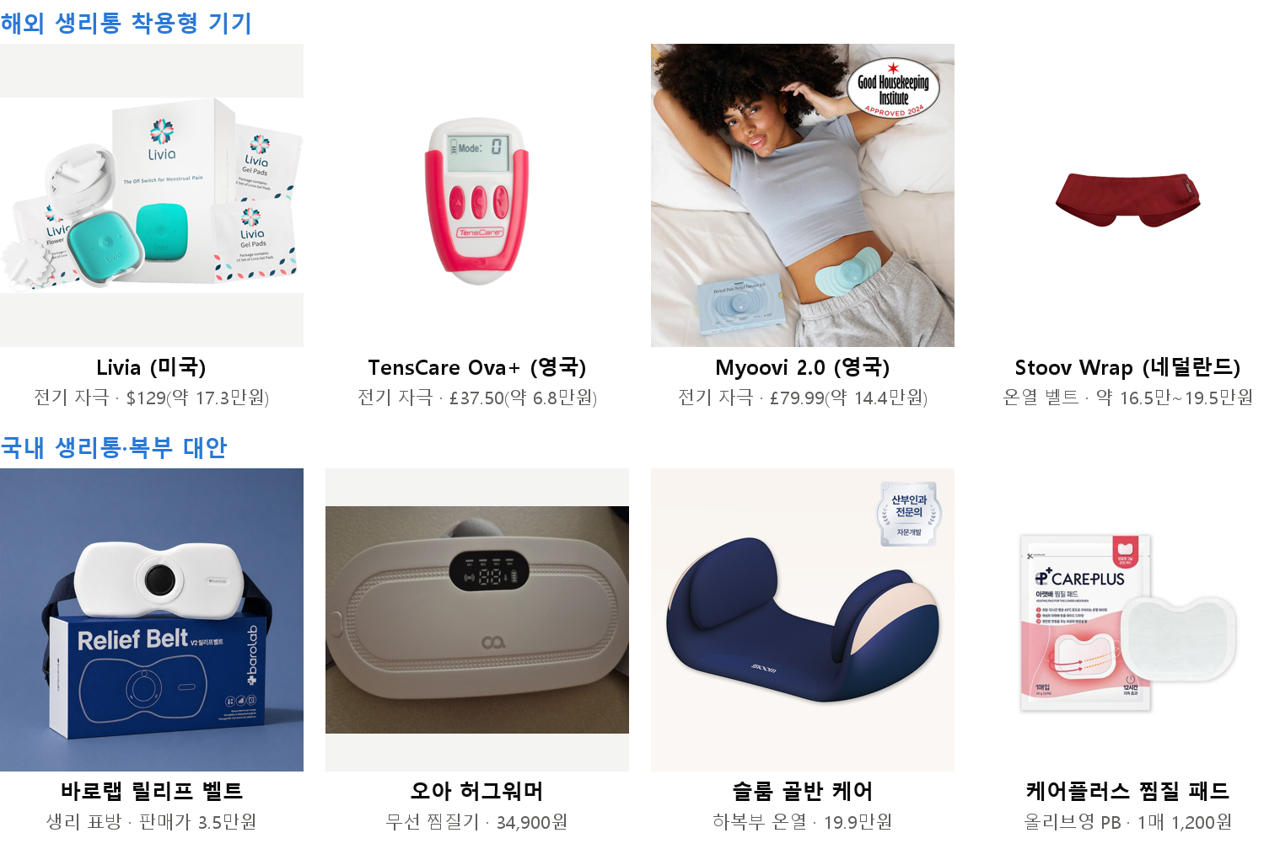
자료: 각 사 공식몰, 다나와·오늘의집·G마켓 판매 페이지 이미지(2026.11.07). 가격은 최종 보고서 v10.12 4장 기준, 원화는 단순 환산

3.5 해외 PMS 표방 기기: 고가 전기자극 기기만 출시, 지압·발목형은 부재
- PMS 기기는 해외에서 막 출시되는 단계. 2024~2026년 영국 Samphire(Nettle·Lutea)와 미국 Spark Biomedical(OhmBody)이 PMS·PMDD를 표방한 착용형 기기를 출시. 두 회사는 각각 누적 약 730만달러, 1,500만달러를 투자 유치.
- 모두 전기자극 방식, 가격은 약 80만~100만원. 뇌(머리띠) 또는 귀 신경을 전기로 자극. 미국에서는 의료기기 허가 없이 웰니스 기기로 판매되며, Nettle만 영국·EU에서 의료기기(2a등급)로 등록돼 있음.
- 효과 근거는 아직 약함. 대표 제품 Nettle의 효과를 검증해 학술지에 실린 유일한 임상(40명)에서, 진짜 기기를 쓴 그룹과 가짜 기기를 쓴 그룹 사이에 생리통·PMS 증상 개선 차이가 뚜렷하지 않았음.
- 지압·온열·발목 착용형 PMS 기기는 확인되지 않음. 발목 삼음교 지압 밴드는 생리통 대상 연구용 시제품과 특허만 있음(검색 범위 기준).
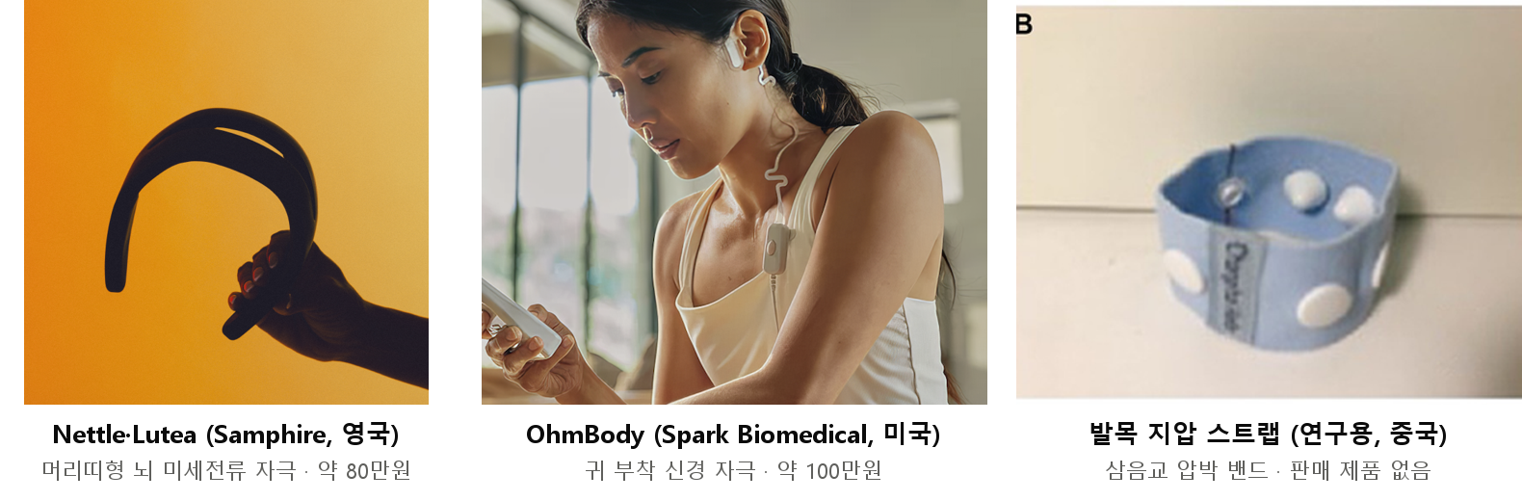
자료: Samphire Neuroscience 출시 글, Dallas Innovates(2025.07.08), Zhai 외 Frontiers in Neurology(2024) 그림 1
제품 | 회사 | 방식 | 사용 루틴 | 가격 | 수익 구조 | 효과 근거
Nettle · Lutea | Samphire(영국) | 머리띠형 뇌 미세전류 자극 | 생리 5일 전부터 하루 20분 | 정가 $589(약 80만원) | 기기 + 선택형 앱 구독(연 $69.99) | 학술지 임상 40명, 가짜 기기와 차이 없음
OhmBody | Spark Biomedical(미국) | 귀 부착 신경 자극 | 미확인 | 스타터 키트 $719(약 100만원) | 기기 + 1회용 귀 패드 | 16명 시범 연구, 허가용 임상 진행 중
발목 지압 스트랩 | 상하이중의약대(연구용) | 원뿔 돌기로 발목 삼음교 압박 | 30분 착용 | 판매 제품 없음 | - | 생리통 78명, 30분 후 통증 감소
자료: 각 사 공식몰·출시 글, 언론 보도, 학술지(확인일 2026.11.07), 당사 정리. 원화는 USD 1,343원 단순 환산
효과가 입증된 PMS 기기 자리는 아직 비어 있고, 먼저 들어온 회사들은 고가 전기자극 방식을 택함. 당사는 비전기 지압·온열로 가격 부담을 낮추고, 효능 대신 "생리 전 7일 루틴"의 사용 편의로 차별화. 생리 전 며칠 사용하는 루틴(Samphire)과 1회용 소모품 반복 구매(OhmBody)는 당사 루틴·패치 구조와 같은 방향의 선례.

3.6 기기 + 소모품(면도기-면도날) 모델의 교훈: 호환을 막는 락인이 아닌, 기록과 편의로 붙잡는 락인
소모품 판매 자체가 고객 반발을 부르지는 않음. 캡슐커피(Keurig)는 2.0 기기에서 비정품 캡슐을 차단한 뒤 기기 매출이 분기별 23~26% 감소했고 CEO가 그 영향을 인정. 전동칫솔(Philips Sonicare)은 교체 주기와 알림으로 정품 구매를 유도하는 방식의 참고 사례이나, 칫솔모는 위생상 교체가 필요하고 칫솔 사용에 필수라는 점에서 당사와 다름. 당사 패치는 기기 작동에 필수가 아니고 일반 온열 제품으로 대체될 수 있어 재구매가 저절로 발생하지 않음. 따라서 "기기만으로도 충분해요. 패치는 선택" 원칙으로 비정품 사용을 막지 않되, 생리 전 7일 사용에 맞춘 패치 구성과 D-7 알림, 쌓이는 주기 기록으로 고객을 유지. 패치 90일 재구매율 20% 달성 여부로 검증.

5. 재무계획

본체는 1회 판매, 패치는 기기 사용에 비례한 반복 매출
- 3만원대 '생리통' 검색 시 노출되는 기기 가격대
- 20% 패치 90일 재구매율 목표(외부 사례 기준)
소비자 인식 가격대는 3만원대이며, 수익은 전용 패치에서 확보하는 전략이 유효하다고 판단. 재무 가정의 본체 가격은 99,000원, 본체 원가율 상한은 판매가의 40%이며, 이 가격은 3만원대 기준점보다 높아 초기 진입에 부담이 될 것으로 예상.
최종 가격은 2.99만·4.9만·9.9만원 3개 안의 판매 페이지 전환율을 비교해 확정할 계획.
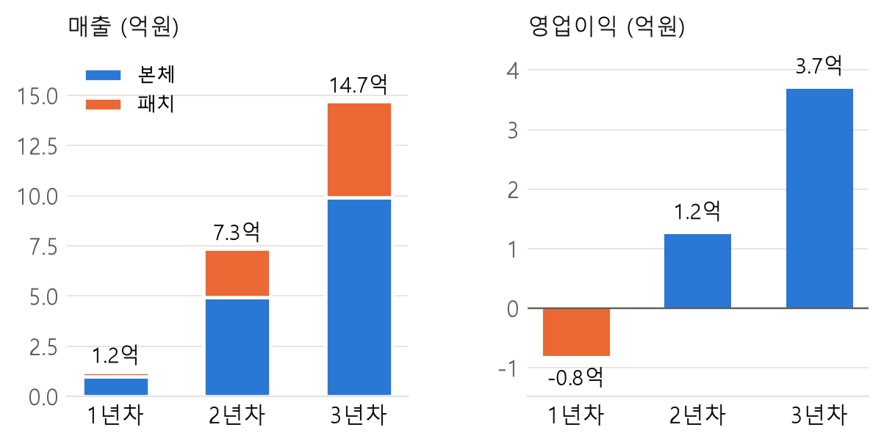
자료: 시뮬레이션 모델링 2026-11-07 v6.xlsx (엑셀 연동, 2026.11.10 갱신). 가정: 본체 99,000원(원가율 상한 40%), 패치 8,000원, 판매·마케팅비 매출의 30%, 고정비 연 1.2억원
연차 | 본체 판매(대) | 패치 판매(개) | 매출 | 매출이익률 | 영업이익
1년차 | 1,000 | 3,000 | 1.23억원 | 62.0% | -0.81억원
2년차 | 5,000 | 30,000 | 7.35억원 | 63.3% | 1.25억원
3년차 | 10,000 | 60,000 | 14.70억원 | 63.3% | 3.69억원

6. 매출추정

첫해 구매자 기본 960명, 시장 크기와 별도로 바텀업으로 산정
첫해 구매자는 시장 점유율이 아니라 "자사몰 방문 수 × 구매 전환율"로 계산한 실행 목표. 방문 수는 아직 측정 전이라 비슷한 크라우드펀딩 사례로 범위를 잡았고, 전환율은 헬스·웰니스 온라인몰 기준값을 적용.
구분 | 보수 | 기본 | 낙관
자사몰 방문(연) | 1만명 | 4만명 | 12만명
구매 전환율 | 1.4% | 2.4% | 3.7%
첫해 구매자 | 140명 | 960명 | 4,440명
가격(소비자가) | 87,450원 | 107,000원 | 129,000원
첫해 매출 | 약 0.12억원 | 약 1.03억원 | 약 5.73억원
자료: 최종 보고서 v10.12 6.1, 올리브영 판매가 관측(2026.11.04), 당사 추정. 방문 수는 측정 전
- 전환율 기준값은 리뷰와 인지도가 쌓인 기존 몰의 값이라, 출시 첫해에는 이보다 낮을 수 있음.
- 방문 수·전환율·가격 반응은 출시 후 100일 검증에서 처음 실측해 범위를 좁힐 계획(8장).

7. 리스크 및 대응

주요 리스크 요인 3가지와 대응 방안
리스크 | 대응
효능 근거 제한. 지압 연구는 대부분 생리통 대상이며 PMS 대상 임상은 5건에 불과 | "PMS 치료·완화" 표현 배제. 체감·루틴 중심 메시지, 출시 전 자체 사용자 연구 진행
낮은 사용 빈도. 월 1주일 사용 구조 | D-7·D-3 알림 운영, 2주기 유지율을 핵심 지표로 관리
저가 경쟁. 3만원대 기기, 1천원대 패치 존재 | '두 손 자유롭게 + 혈자리 지압' 사용 가치로 차별화
자료: 당사
이 밖에 임산부 사용 금지 표기, 식약처 품목 질의, 자사몰 우선 운영으로 채널 의존도 관리가 필요.

8. 결론

출시 후 100일, 4개 지표로 사업 지속 여부 판단
검증 항목 | 측정 지표 | 지속 | 중단·수정
구매 의사 | 가격 3안 판매 페이지 전환율 | 1.4% 이상 | 전 가격대 전환 부진
지속 사용 | 2주기 연속 사용률 | 50% 이상 | 첫 주기 후 대부분 이탈
재구매 | 패치 90일 재구매율 | 20% 이상 | 10% 미만 시 본체 단독 모델 전환
확장 수요 | 생리 중 온열·붓기 케어 구매 의향 | 기존 고객 30% 이상 | 확장 보류
자료: 당사
채널은 사내 체험(약 300명) → 커뮤니티·자사몰 실매출 검증(500명) → 판매 데이터 기반 올리브영 팝업 순으로 확대할 계획.
- 유의사항
시장 규모, 첫해 목표, 재구매율 기준값은 당사 추정치. 산출 과정과 반대 근거는 당사 리서치 보고서(2026-11-07) 참조.

15~39세 심한 PMS 경험 여성 = 15~18세 여성 90만 9,804명 × 청소년(13~18세) 심한 PMS 경험률 25.5%(2025)~29.4%(2022) + 19~29세 287만 9,510명·30~39세 320만 3,085명 × 48.3%(2025, 19~39세) 또는 52.1%·50.1%(2022). 2025 기준 약 317만명, 2022 기준 약 337만명. 인구: 행정안전부 주민등록인구(2026.10, KOSIS DT_1B04006). 비율: 질병관리청 「한국 여성의 생애주기별 성·생식건강조사」 2022·2025(VAS 7점 이상, 최근 3년 경험, 자가 응답). 청소년 비율은 13~18세 조사값을 15~18세에 적용한 당사 추정.
질병관리청 「한국 여성의 생애주기별 성·생식건강조사」 2022·2025. VAS 7점 이상, 최근 3년 경험 기준 자가 응답으로 진단 기준 아님.
건강보험심사평가원 질병통계(N94.3), 2025년 1만 7,255명.
쿠팡 생리통 관련 검색 상위 전동기기 67개(실판가 중앙값 34,900원), 상품명 기준 관측(2026.11.04). 올리브영 진열 관측.
질병관리청 「한국 여성의 생애주기별 성·생식건강조사」 2022·2025. VAS 7점 이상, 최근 3년 경험 기준 자가 응답으로 진단 기준 아님.
건강보험심사평가원 질병통계(N94.3), 2025년 1만 7,255명.
쿠팡 생리통 관련 검색 상위 전동기기 67개(실판가 중앙값 34,900원), 상품명 기준 관측(2026.11.04). 올리브영 진열 관측.
쿠팡 생리통 관련 검색 상위 전동기기 67개(실판가 중앙값 34,900원), 상품명 기준 관측(2026.11.04). 올리브영 진열 관측.
바이라인네트워크(2025.03.10, 2026.05.14), CEO스코어데일리(2024.12.12). 회사 발표 기반 보도.
올리브영 PC웹 W케어 검색 318개 관측(2026.11.04), 위생용품 위주이고 기기 하위 카테고리 없음. 앱·매장 진열은 미확인. 전동 기기 209개는 건강가전 등 관측이며 판매량 아님. 직접 관측.
2025 회계연도 매출총이익률: 세라젬 59.7%, 바디프랜드 53.4%(이상 연결), 풀리오 58.6%, 메디니스(㈜미래바이텍) 55.0%. 감사보고서(DART).
세라젬·바디프랜드(연결), 풀리오(별도) 2025년 감사보고서의 장기 포함 매출채권 ÷ 매출, 당사 계산. 라운지 수는 바디프랜드 공시 서술. DART 공시.
세라젬 연결 매출 7,502억원(2022) → 5,498억원(2025), 바디프랜드 연결 매출 5,913억원(2021) → 4,226억원(2025). DART 공시.
최종 보고서 v10.15 2.4 규제 경계 표, 식약처 고시 기준. 공식 자료.
연령별 심한 PMS 비율(2022·2025) × 행정안전부 주민등록인구(2026.10). 당사 추정. 규모 비교는 최종 보고서 v10.15 2.3의 7개 후보 기준.
쿠팡 생리통 검색 상위 전동기기 67개, 상품명 기준 관측(2026.11.04). 직접 관측.
Peloton 10-K(FY2025), 정신건강 앱 유지율 연구. 업종이 달라 방향성 참고용.
Peloton 10-K(FY2025), 정신건강 앱 유지율 연구. 업종이 달라 방향성 참고용.
에이피알 사업보고서(DART, 2025), 동국제약 회사 발표 보도(파이낸셜뉴스 2024.01.08). 공시·언론 보도. 기기가 화장품 구매를 늘렸음을 측정해 공개한 사례는 확인되지 않음.
Beauty Independent(2020.07.16). 언론 보도.
디지털데일리(2025.05.24) 바이오힐보 모공슈링크, T3(2025.10.17) Boots LED 마스크. 판매량 미공개. 언론 보도.
에이피알 2026년 3분기 IR 잠정 실적, 뷰티 디바이스 매출 전년 동기 대비. 공시.
마사지기 중심 공시 2사(풀리오·미래바이텍) 합산 매출 2,006억원(2024) → 1,473억원(2025). DART 공시.
Oura Health S-1 증권신고서(미국 SEC, 2026.09). FY2024·FY2025 매출과 구독 매출 비중.
에이피알 사업보고서(DART, 2025)·3Q26 IR 잠정 실적. 디바이스 매출과 비중.
풀리오 감사보고서(DART, 2024·2025 회계연도). 감소 원인은 감사보고서에 기재되지 않음.
Chiaro Technology(Elvie) 관재인 보고서(2025), 언론 보도. 2025년 3월 관재 후 Willow에 매각.
TechCrunch(2021), HLTH(2025) 등 Elvie·Willow 관련 보도, Livia·Ovira 투자 유치 보도.
에이피알 포럼 발언(2026.09).
에이지알 앱·AI 기능 언론 보도.
메디큐브 공식몰 FAQ(2026.11.04 확인).
CEO스코어데일리(2024.12).
쿠팡 생리통·복부 온열 검색 상위 전동기기 67개 상품명·실판가 관측(2026.11.04).
Livia·TensCare Ova+·Myoovi·Beurer·Stoov 공식몰(2026.11.04~05), 미국 FDA 510(k) K183110·K230926.
조사 대상: 풀리오·메디니스·휴그랩·슬룸(소형 마사지기 중심), 발란스핏(압박스타킹·보정웨어 중심), 바르너(깔창 중심), 알로코리아(소형가전 중심). 자사몰 145개 상품 원문, 당사 조사(2026.10.26 수집). 시장 표본이 아닌 자사몰 문구 관측.
올리브영 마사지/보호대 카테고리 관측(2026.11.05), 판매처 표시 기준. 당사.
㈜풀리오·㈜미래바이텍 감사보고서(DART, 2025 회계연도). 공시. 그 외 조사 브랜드는 광고비 공시 없음 또는 의류 포함 전사 수치로 제외.
풀리오·메디니스·휴그랩·슬룸 기준(슬룸은 수면·자세 케어, 휴그랩은 뷰티 제품 일부 포함). 브랜드별 본품 판가 중앙값, 당사 조사(2026.10.26 수집).
Samphire Neuroscience 공식 출시 글·임상 페이지, Dallas Innovates(2025.07.08), Femtech Insider(2025). 확인일 2026.11.07.
tech.eu(2024.02), Femtech Insider(2025.06), Dallas Innovates(2025.04).
Lutea 정가 $589·앱 구독 연 $69.99(Samphire 공식몰, 언론 보도), OhmBody 스타터 키트 $719(Dallas Innovates). 원화는 USD 1,343원 단순 환산.
Home-based tDCS for menstrual pain, International Journal of Women's Health(2026), 40명을 진짜 기기·가짜 기기 그룹으로 나눠 비교. 공저자 일부가 Samphire 관계자.
Zhai 외, Frontiers in Neurology(2024), 생리통 여성 78명을 진짜 밴드·가짜 밴드(돌기 없음) 그룹으로 나눠 비교. 미국 특허 US4479495(만료)·US20190038505A1(포기).
TechCrunch(2015.05.08), Keurig CEO 발언 보도. 언론 보도.
쿠팡 생리통 관련 검색 상위 전동기기 67개(실판가 중앙값 34,900원), 상품명 기준 관측(2026.11.04). 올리브영 진열 관측.
칫솔모·면도날 교체 지연 사례, Shopify 재구매율 중앙값 22.5% 기반 당사 설정값. 실측 전.
Littledata·IRP Commerce(2026) 세션 기준 구매 전환율, 와디즈 생리통·온열 기기 펀딩 서포터 수, 최종 보고서 v10.12 6.1.
Cochrane CD005290(2018), Chen(2013), Abaraogu(2016) 등 여러 연구를 모은 종합 분석. 근거 수준 낮음.

